1.与其所蕴含的法治原则对应不正确的是（ ）。

A

切蛋糕者最后拿蛋糕——效率原则

B两害相权取其轻——利益权衡原则

C

:有恒产者有恒心——人权保障原则

D

法无授权不可为——权力制约原则

2.

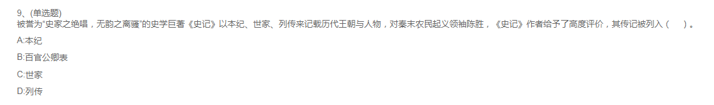

3.

三位房东甲、乙、丙将自己的房子分别租给租客小李、小张、小王。甲说他租给的是小李；小李说他租的是丙的房子；丙说他租给的是小王。

若这三人均没有说真话，则下列选项正确的是（ ）。

A房东乙将房子租给了小张

B房东丙将房子租给了小李

C小王租的是房东乙的房子

D小李租的是房东乙的房子

4.

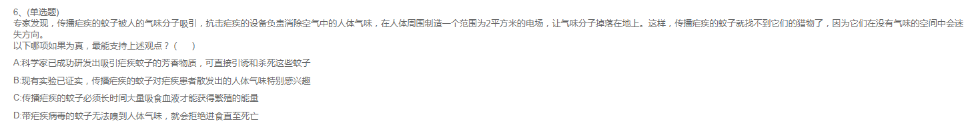

5.



6.

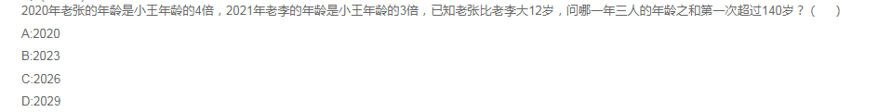

7.

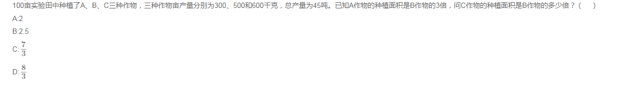

8.



9.



1.A项对应错误，“切蛋糕者最后拿蛋糕”对应的是公平原则。

故本题选A。

2.

解析：

《史记》分本纪、表、书、世家、列传五部分。其中“本纪”是全书提纲，以王朝的更替为体，按年月时间记述帝王的言行政绩；“表”是用表格来简列世系、人物和史事；“书”记述制度发展，涉及礼乐制度、天文兵律、社会经济、河渠地理等诸方面内容；“世家”记述子孙世袭的王侯封国史迹和特别重要人物事迹；“列传”是除帝王诸侯外其他各方面代表人物的生平事迹和少数民族的传记。《陈涉世家》是司马迁《史记》中的名篇，本文主要叙述了陈胜发动起义的经过和起义队迅速发展壮大的形势。司马迁将陈胜与一般的王侯齐观，可见对他首先发难的功绩是予以充分肯定的。

故本题选C。

3.

本题考查智力推理。

第一步：整理题干信息。①甲房——小李；②丙房——小李；③丙房——小王；④三人均说假话。

第二步：分析题干信息，确定答案。三人均说假话，结合①②可知小李租的是乙的房子，结合②③可知丙的房子租给了小张，综上可以推出甲的房子租给了小王。

故本题选D。

4.

【参考答案】D

【解题思路】

本题考查加强类。

第一步：分析题干论点论据。

论点：抗击疟疾的设备负责消除空气中的人体气味，在人体周围制造一个范围为2平方米的电场，让气味分子掉落在地上，传播疟疾的蚊子就找不到它们的猎物了。

论据：传播疟疾的蚊子在没有气味的空间中会迷失方向。

第二步：分析选项，确定答案。

A项：吸引疟疾蚊子的芳香物质可直接引诱和杀死这些蚊子，与消除人体气味是否可以对疟疾蚊子产生影响无关，无法支持题干论点，排除。

B项：指出传播疟疾的蚊子对疟疾患者的人体气味感兴趣，而题干讨论的是消除人体气味可以对疟疾蚊子产生影响，并不局限于疟疾患者，无法支持题干论点，排除。

C项：传播疟疾的蚊子如何获得繁殖能量，与消除人体气味是否可以对疟疾蚊子产生影响无关，无法支持题干论点，排除。

D项：指出带疟疾病毒的蚊子无法嗅到人体气味，就会拒绝进食直至死亡，说明通过抗击疟疾的设备消除人体气味，使传播疟疾的蚊子找不到猎物，那么疟疾蚊子就会拒绝进食直至死亡，最能支持题干论点，当选。

故本题选D。

5.

解析：

本题考查赋值工作效率问题。

第一步：审阅题干。赋值甲、乙、丙的工作效率分别为5、4、3。

第二步：设该工程由丁单独实施需要x天完成，根据题意有5（x-4）=4（x+5），解得x=40。那么该工程的总量为5×（40-4）=180，丁的工作效率为180÷40=4.5。因此四个队共同实施需要180÷（5+4+3+4.5）≈11天可以完成。

故本题选B。

6.

本题考查年龄问题。

第一步：审阅题干。已知三人间的年龄关系，可设代数进行求解。

第二步：设2020年小王年龄为x岁，则老张年龄为4x岁，2021年老李年龄为3（x+1）岁。根据题意有3（x+1）+11=4x，解得x=14。2021年三人年龄之和为（14+1）+（4×14+1）+3×（14+1）=117岁，因此再过（140-117）÷3≈8年三人的年龄之和第一次超过140岁，即2029年。

故本题选D。

7.

第一步：审阅题干。已知A、B、C三种作物之间的数量关系，可设代数进行求解。

第二步：设B作物的种植面积为x亩，则A作物的种植面积为3x亩，C作物的种植面积为（100-4x）亩。根据题意有300×3x+500x+600×（100-4x）=45000，解得x=15。因此C作物的种植面积为100-4×15=40亩，是B作物的40÷15=倍。

故本题选D。

8.

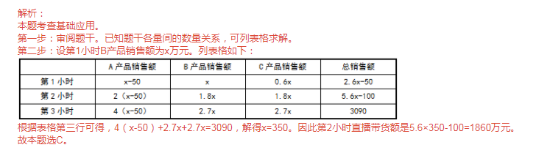

9.

